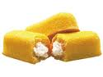
Refrigerio

Ingredientes:

½ Twinkies por niño (pastel con betún adentro—necesita el betún)
Licorice Rojo
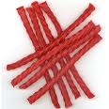
Preparación:

Corte el twinkie a la mitad.
Separe las tiras del licorice rojo.

Explicación:

Los niños van a poner varias tiras de licorice rojo adentro del twinkie para formar una fogata con la comida.

Recuerde a los niños que Pablo encendió una fogata por quedarse caliente con la lluvia.

